
9 класс
История
Урок 38
Ребята, доброе утро!!!
Тема: Крымская война 1853 – 1856 г.г. Оборона Севастополя
Цель: познакомиться с важным историческим моментом эпохи правления Николая I, изучить причины, ход и последствия Крымской войны.
Задачи:
Образовательные :
- Показать, что война оказала значительное влияние на развитие международных отношений, обнажила слабость Российской империи, изменила внутриполитическую ситуацию в стране, дала новый толчок последующей модернизации;
- Выяснить причины и предпосылки Крымской ( Восточной) войны;
- Определить хронологию событий;
- Показать, что отсталость крепостнической России явилась причиной поражения царской России в войне;
- Показать необходимость реформирования всех сторон российской жизни.
Основные понятия:
  - причины войны
  - повод к войне
Основные даты:
октябрь 1853 г. — начало войны;
18 ноября 1853 г. — Синопское сражение;
март 1854 г. — вступление в войну с Россией Англии и Франции;
сентябрь 1854 г. — август 1855 г. — оборона Севастополя;
1856 г. — Парижский мир.
Исторические личности: П. С. Нахимов; А. С. Меньшиков; В. А. Корнилов; П. М. Кошка; Дарья Севастопольская.
План урока:
- Обострение Восточного вопроса
- Причины начала войны
- Ход военных действий
  - Начальный этап войны
  - Вступление в войну Англии и Франции
- Героическая оборона Севастополя
- Парижский мир
- Причины поражения России

Организациоееый момент: Мы продолжаем изучение темы История России в период правления Николая I. На прошлом уроке мы говорили о общественных движениях в годы правления Николая I. , сегодня мы продолжим путешествовать по николаевской России, и сегодня познакомимся с Крымской ( или Восточной) войной. Крымская война оставила глубокий след в истории России. Данная тема, ее итоги и последствия актуальны и сегодня. Попытаемся не только дать оценку событию, но и извлечь из него уроки. Но для начала необходимо вспомнить, в каком направление развивалось общественное движение в годы правления НиколаяI.

Материал для изучения
Оборона Севастополя 1854—1855 годов — 349-дневная оборона русскими войсками Севастополя (главной базы Черноморского флота) в Крымской войне. Эту оборону называют также «Первой обороной Севастополя», в отличие от обороны города в 1941—1942 годах.
Блокада Севастополя стала кульминацией Крымской войны. Севастополь (гарнизон около 7 тысяч человек), не имевший заранее подготовленной обороны города с суши, подвергся удару англо-французского десанта (более 60 тысяч человек) и флота, превосходившего русский флот по боевым кораблям более чем в три раза. В короткий срок на южной стороне города были созданы оборонительные укрепления, тогда как вход с моря в Севастопольскую бухту перекрыли специально затопленн ые корабли. Союзники по антироссийской коалиции — Англия, Франция и Турция — рассчитывали, что город будет захвачен за неделю, однако они недооценили стойкость оборонявшихся русских войск, в ряды которых влились сошедшие на берег моряки Черноморского флота. В обороне города приняли участие и мирные жители. Осада продлилась 11 месяцев. В ходе осады союзники провели шесть массированных артиллерийских бомбардировок Севастополя с суши и моря^{[1]}.
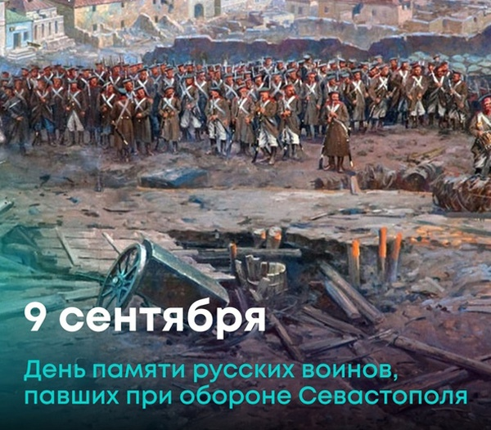
Севастопольскую оборону возглавлял начальник штаба Черноморского флота вице-адмирал В. А. Корнилов, а после его гибели — командующий эскадрой вице-адмирал (с марта 1855 года — адмирал) П. С. Нахимов. Настоящим гением обороны Севастополя стал военный инженер генерал Э. И. Тотлебен.
После Балаклавского и Инкерманского сражений 1854 года борьба за город перешла в затяжную стадию. Пережив зиму, к которой они были плохо подготовлены, союзники прорвались в Азовское море. К маю 1855 года войска антироссийской коалиции на полуострове насчитывали 175 тысяч человек, русские войска — 85 тысяч, в том числе 43 тысячи в районе Севастополя^{[1]}.
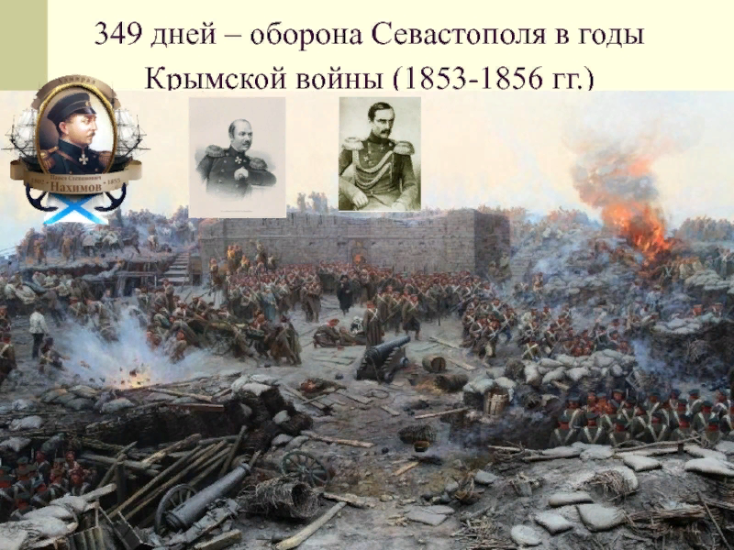
В ночь на 28 августа (9 сентября) 1855 года противник овладел ключевой позицией — Малаховым курганом, что предрешило исход Севастопольской обороны. Дальнейшая оборона города не имела смысла. Князь Горчаков за одну ночь перевё л свои войска на северную сторону. Город был подожжён, пороховые погреба — взорваны, военные суда, стоявшие в бухте, — затоплены. Союзники, однако, не решились преследовать российские войска, считая город заминированным, и только 30 августа (11 сентября) вступили в дымящиеся развалины Севастополя.
Оборона Севастополя продемонстрировала умелую организацию активной обороны, основанной на взаимодействии сухопутных войск и флота. Характерными её особенностями стали непрерывные вылазки обороняющихся, ночные поиски, минная война, тесное огневое взаимодействие корабельной и крепостной артиллерии^{[1]}.

Задание 1. Посмотреть презентацию
nsportal.ru›shkola…12…krymskaya-voyna-1853-1856-gg
Задание 2 Смотри видео по теме по ссылке
https://youtu.be/mAZENF4gY4I
https://youtu.be/K1Jk_oaGNZg
Задание 3. Выписать в тетрадь и выучить понятия
Основные понятия:
- причины войны
- повод к войне

Основные даты:
октябрь 1853 г. — начало войны;
18 ноября 1853 г. — Синопское сражение;
март 1854 г. — вступление в войну с Россией Англии и Франции;
сентябрь 1854 г. — август 1855 г. — оборона Севастополя;
1856 г. — Парижский мир.

Исторические личности: П. С. Нахимов; А. С. Меньшиков; В. А. Корнилов; П. М. Кошка; Дарья Севастопольская.

Домашнее задание:
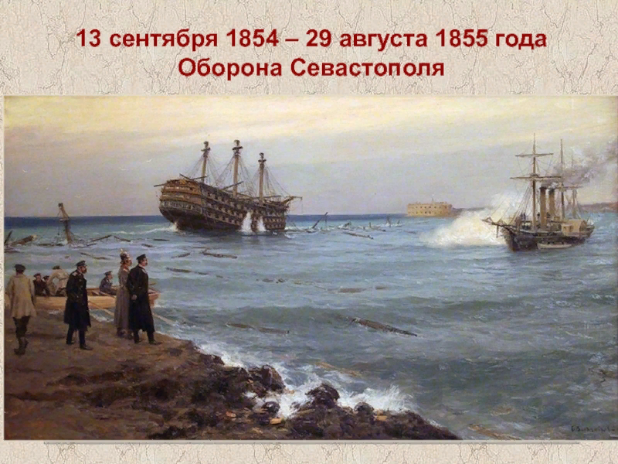
- Проработать § 14, вопросы и задания к нему; документы и задания после параграфа.
- Выписать в тетрадь важнейшие события войны.

